
#ПРОВОЖУЛЕТОСПОЛЬЗОЙ
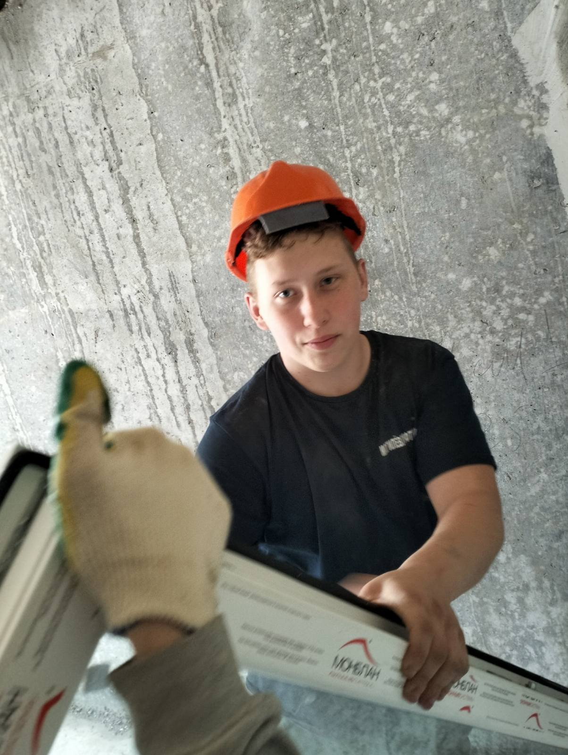

Немного о себе

 | Карпечин Станислав, 17 лет

 | УО «Могилёвский государственный колледж строительства имени А.П. Старовойтова»

 | Очень люблю спорт.  Я выбираю путь «восьми камней»,  Где локти, и колени, и кулак.  Сквозь пот и боль я становлюсь сильней,  И отступает самый грозный враг!  Тайский бокс — моя броня и стать,  Здесь закаляется и тело, и душа.  Учусь удар держать и побеждать,  К своей вершине шаг за шагом шурша.

Я буду получать навык …

 | В период летних каникул я буду заниматься спортом

